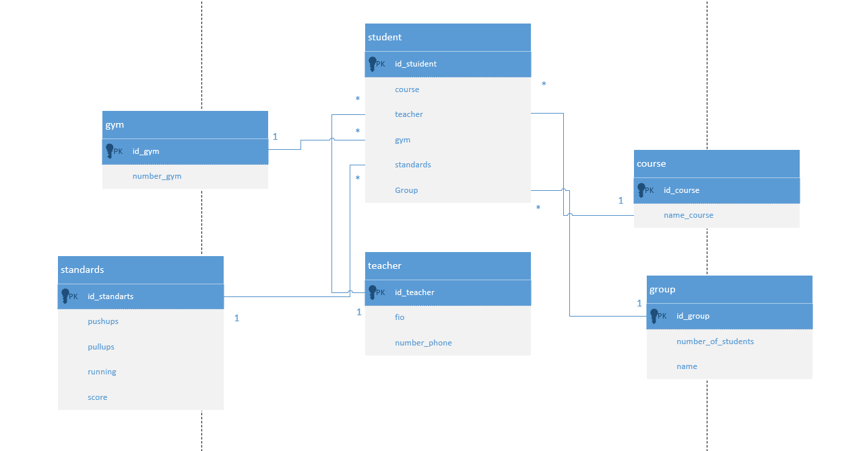

1. Много студентов ходят в зал, но каждый студент привязан к своему одному залу.
2. Много студентов учатся на курсе, но каждый студент может учиться только на одном курсе.
3. Много студентов привязаны к физруку, но у студентов может быть только один физрук.
4. Один студент может быть привязан к одной группе, но в одной группе может быть много студентов.
5. У многих студентов есть физ. Нормативы, но у каждого студента свой норматив.

**Ссылка на репозиторий** [IKorbyI/modul1 (github.com)](https://github.com/IKorbyI/modul1)